Муниципальное бюджетное общеобразовательное учреждение Дмитровского района Орловской области «Домаховская средняя общеобразовательная школа»

303251 Орловская область Дмитровский район с. Домаха

Телефон: 2-41-68

ИНФОРМАЦИЯ

О проведении уроков истории, посвященных 75-летию окончания Второй мировой войны

|  |  |  |
| --- | --- | --- |
| Наименование ОО | В каких классах организовано проведение уроков | Охват обучающихся |
| МБОУ «Домаховская СОШ» | 6,7,9 | 13 обучающихся |

ФОТООТЧЁТ О МЕРОПРИЯТИИ:

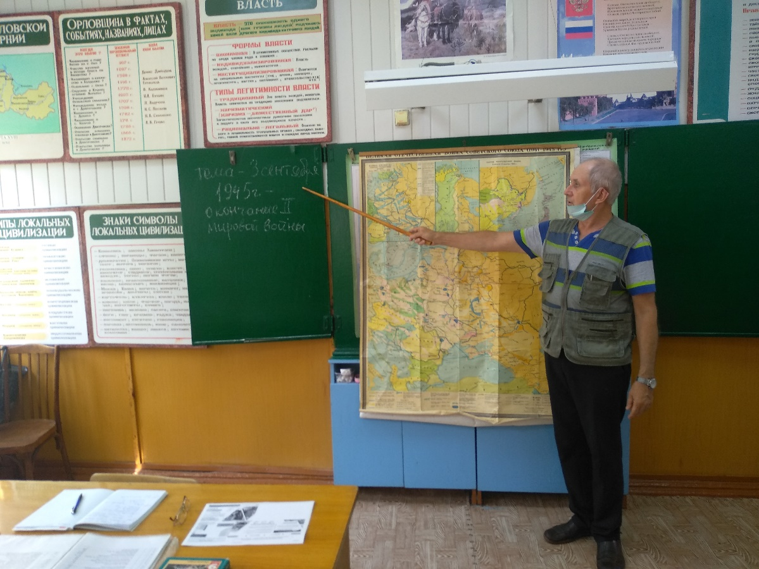

9 класс

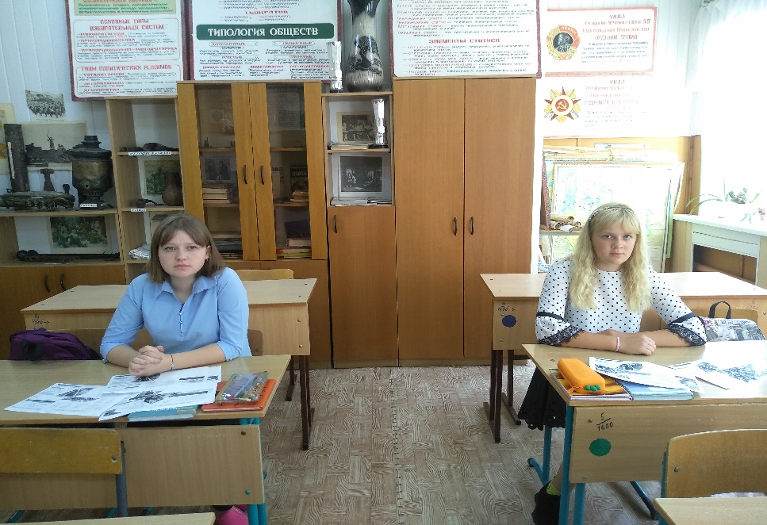

7 класс

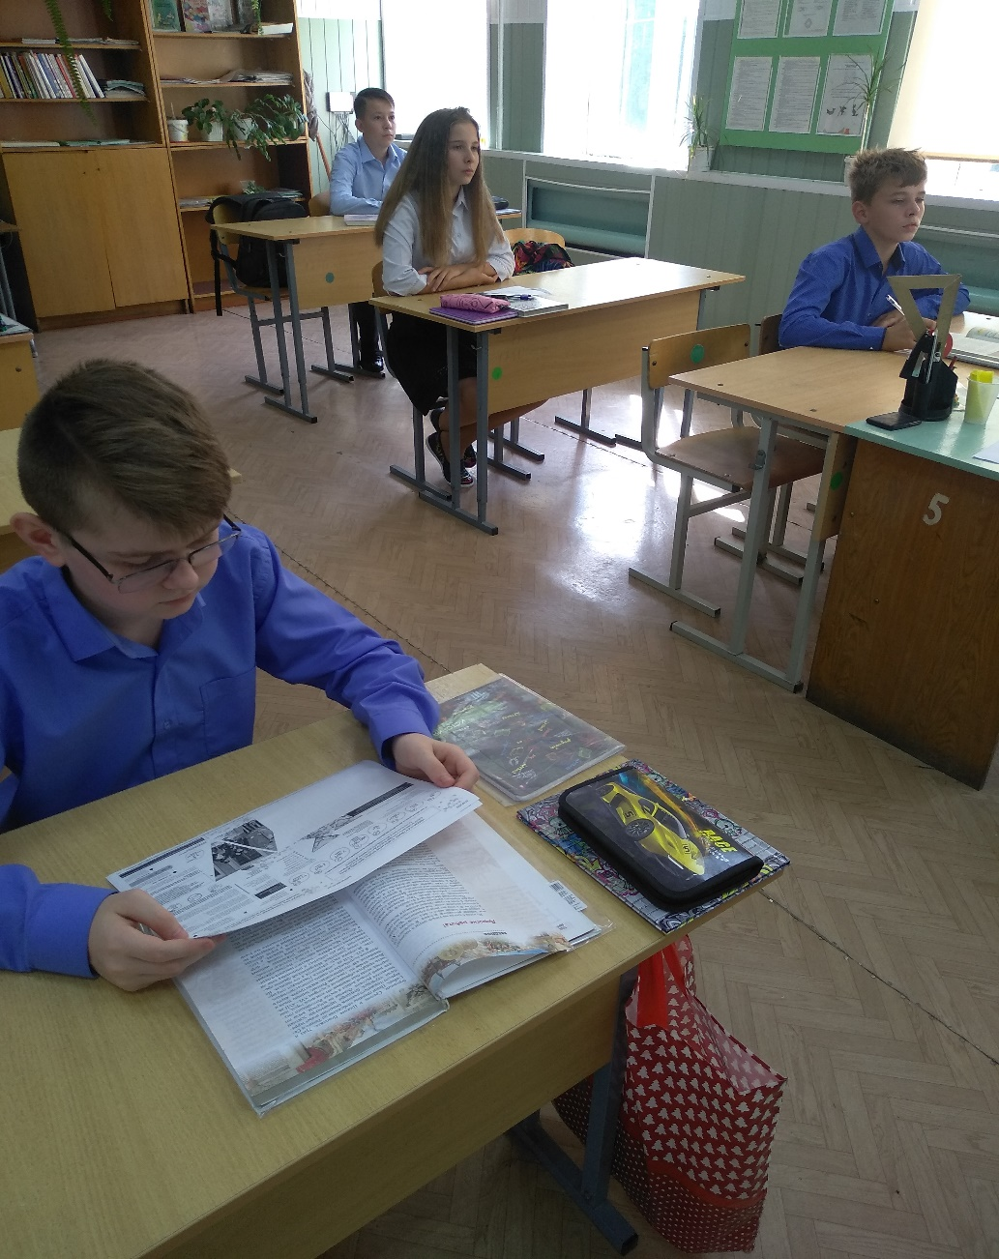

6 класс

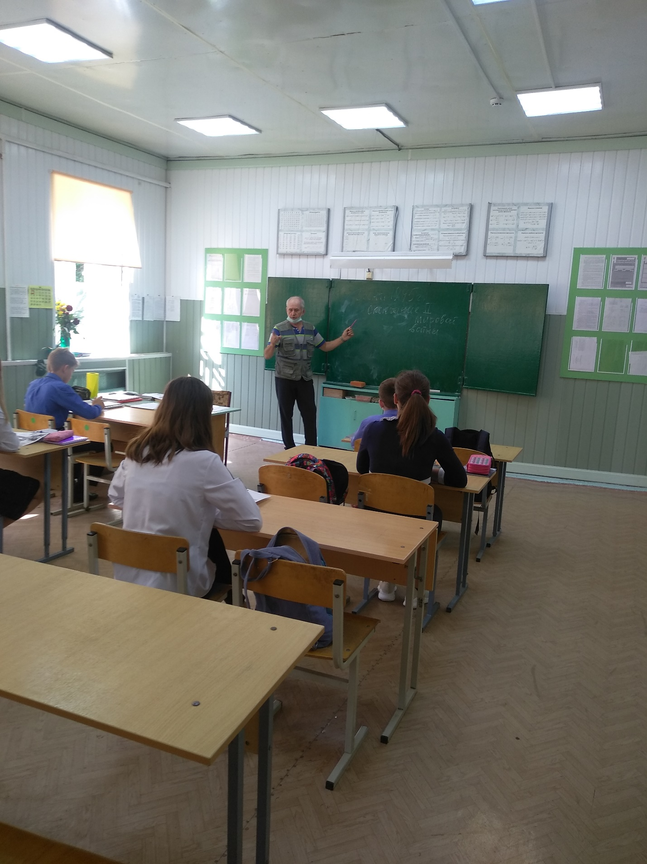

И. о. директора школы  Авилкина Н. А.